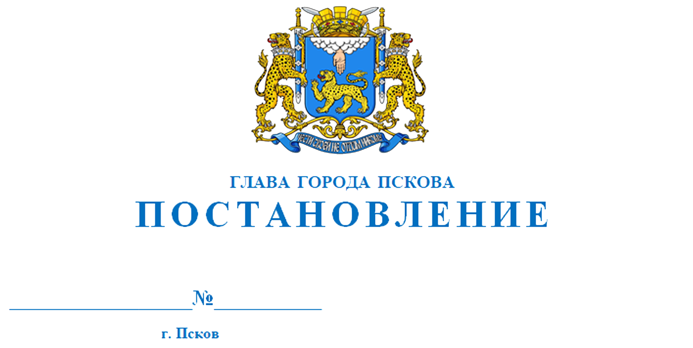
54
10.07.2024

О внесении изменений в постановление Главы города Пскова от 12 октября 2023 г. № 55 «Об утверждении Порядка использования бюджетных ассигнований резервного фонда Администрации города Пскова»

Руководствуясь статьями 28 и 32 Устава муниципального образования «Город Псков»,

ПОСТАНОВЛЯЮ:

1. Внести в приложение к постановлению Главы города Пскова от 12 октября 2023 г. № 55 «Об утверждении Порядка использования бюджетных ассигнований резервного фонда Администрации города Пскова» следующие изменения:
- после подпункта 4.5 пункта 4 дополнить подпунктом 4.6 следующего содержания «4.6 выплата денежной премии сотрудникам военного комиссариата по городу Псков и Псковскому району, сотрудникам УМВД России по г. Пскову за добросовестное исполнение должностных обязанностей и высокие показатели в работе по отбору граждан для поступления на военную службу по контракту в Вооруженные Силы РФ;»;
- подпункт 4.6 пункта 4 считать подпунктом 4.7.
2. Настоящее постановление вступает в силу с момента официального опубликования.
3. Опубликовать настоящее постановление в газете «Псковские Новости» и разместить на официальном сайте муниципального образования «Город Псков» в сети «Интернет».
4. Контроль за исполнением настоящего постановления оставляю за собой.

И.п. Главы города Пскова И.В. Иванова

